Student Housing: la joint venture tra Invesco RE, Banque des Territoires e DeA Capital accelera il suo sviluppo nel 2026

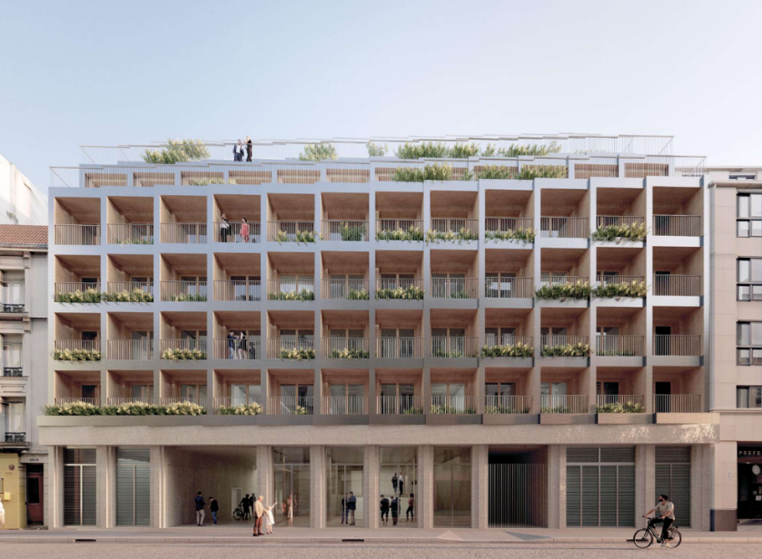
Vista prospettica della residenza che sorgerà al 57 di rue Albert, Parigi 13.

Roma, 10 marzo 2026. A poco più di un anno dal suo lancio, la piattaforma dedicata alle residenze studentesche creata da Invesco Real Estate e DeA Capital Real Estate ha raggiunto una tappa importante con l’ingresso della Banque des Territoires nel dicembre 2025. Anche l’inizio di quest’anno si preannuncia particolarmente attivo per la piattaforma, a partire dall’acquisizione di un progetto da sviluppare nel 13° arrondissement di Parigi. Si tratta di un progetto di circa 6.500 m², previsto per il 2028, che offrirà quasi 250 alloggi per studenti (di cui una parte in LLI) in uno dei quartieri con il maggior numero di scuole e università della capitale. La residenza, situata in rue Albert, è stata progettata dallo studio Hardel Le Bihan e sarà sviluppata tramite un CPI dalla società GA Smart Building, sostituendo così un edificio ad uso uffici ormai obsoleto.
Questa operazione, caratterizzata da una firma architettonica di primario standing, è emblematica per la joint venture e illustra l’obiettivo dichiarato di offrire agli studenti spazi aperti di qualità all’interno di edifici dotati di certificazioni ambientali ambiziose (NF Habitat HQE – livello Excellent 7 stelle), integrando al contempo una componente sociale attraverso la proposta, in particolare, di alloggi a canoni intermedi, in linea con le sfide pubbliche legate all’accessibilità alla casa. Questa residenza sarà interamente gestita dall’operatore italiano Camplus, già responsabile delle residenze acquisite dalla joint venture nel 2025.

Inoltre, la joint venture annuncia la firma di due contratti di prelazione per operazioni situate nell’Île-de-France che dovrebbero essere finalizzate nei prossimi mesi, consentendole di avvicinarsi ai 2.000 posti letto, sempre sotto la gestione di Camplus, confermando così la propria ambizione di affermarsi stabilmente tra gli operatori istituzionali di riferimento nel segmento delle residenze studentesche in Francia.
Lanciata in un contesto di tensione strutturale nell’offerta di alloggi per studenti e di riposizionamento degli investitori verso classi di attivi alternative, la piattaforma ha l’obiettivo di costituire un portafoglio omogeneo, centrato su asset nuovi idealmente localizzati e conformi agli standard più esigenti in materia ambientale e di qualità d’uso. Dopo una prima fase di sviluppo di circa 1.000 posti letto, segnata da diverse acquisizioni regionali rilevanti nel 2025 a Saclay, Rennes, Tolosa e Bordeaux, l’inizio di quest’anno conferma l’ambizione della piattaforma.
Questa operazione è stata oggetto di un finanziamento bancario fornito da La Banque Postale, con il supporto dello studio notarile Allez e dello studio legale Lacourte Raquin Tatar.
Catella Residential ha curato la transazione.
La piattaforma è stata invece assistita dallo studio notarile Acte 2, dallo studio Archers, dalla società Hpm per l’AMO e da E&Y per le questioni fiscali.
Alexandre Rochet, Director Transactions presso Invesco Real Estate, ha dichiarato: «L’aggiunta di questa residenza, situata in una delle migliori posizioni del centro di Parigi, rafforza la qualità del nostro portafoglio e, insieme agli altri due asset parigini attualmente sotto promessa, permetterà alla nostra piattaforma di raggiungere una dimensione critica.»
Pierre Julin, Managing Director presso DeA Capital Real Estate: «Questa residenza di dimensioni significative situata nel quartiere Tolbiac a Parigi, circondata da scuole e università, rappresenta un’opportunità unica per la nostra piattaforma, che mira a offrire agli studenti alloggi di qualità in prossimità dei poli accademici.»
Maurizio Carvelli, Founder and CEO Camplus: «Siamo molto soddisfatti dell’evoluzione di questa operazione nello student housing, che ci permetterà di entrare in Francia fin da subito come attori di primo piano. Una collaborazione tra partner privati e istituzionali che testimonia la fiducia nel nostro modello di housing per studenti, un modello che da tempo ci vede lavorare secondo formule simili, in particolare nell’ambito di partnership con attori istituzionali. Una fiducia nel valore del nostro lavoro, ormai consolidata da quasi 40 anni, che ha sempre posto al centro la qualità della vita dello studente.»

A proposito di Invesco Ltd. e Invesco Real Estate
Invesco Ltd. (NYSE: IVZ) è un gestore globale di investimenti presente in oltre 20 Paesi, che offre un’ampia gamma di soluzioni attive, passive e alternative, con 2,2 miliardi di euro di asset in gestione al 30 novembre 2025. Per maggiori informazioni: www.invesco.com/corporate.
Invesco Real Estate, con 40 anni di esperienza, è un leader globale nella gestione di investimenti immobiliari con 87,2 miliardi di euro di asset in gestione, oltre 600 dipendenti e 21 uffici distribuiti tra Stati Uniti, Europa e Asia, di cui otto in Europa dove gestisce oltre 16 miliardi di euro di asset (30/11/2025).
A proposito di DeA Capital Real Estate
DeA Capital Real Estate, uno dei principali operatori nella gestione di investimenti immobiliari in Europa e membro del gruppo De Agostini, apporta a questa partnership la propria esperienza e conoscenza del mercato, valorizzando al contempo la dimensione del gruppo. Con una rete di 180 collaboratori distribuiti in sette grandi città europee – Milano, Roma, Parigi, Madrid, Varsavia, Monaco e Londra – la società gestisce 12 miliardi di euro di asset attraverso 50 veicoli immobiliari. Il suo portafoglio comprende circa 670 asset di qualità, principalmente situati nelle principali città europee. Maggiori informazioni su www.deacapitalre.eu
Agire insieme per sviluppare territori più verdi e più solidali.
A proposito di Camplus
Camplus gestisce attualmente oltre 12.000 posti letto in Italia e in Spagna e realizza il suo primo progetto in Francia a Ivry-sur-Seine, seguito da quattro operazioni in partnership con Invesco. Il network Camplus è il più grande fornitore di alloggi per studenti universitari in Italia. Con oltre 35 anni di esperienza nel settore dello student housing, l’azienda offre un ampio ventaglio di servizi e soluzioni su misura per le comunità studentesche ed è riconosciuta per l’attenzione dedicata all’esperienza degli studenti e alla soddisfazione dei clienti. Camplus propone soluzioni flessibili e differenziate per soddisfare ogni esigenza: collegi universitari di merito residenze per studenti italiani e internazionali che cercano flessibilità e indipendenza senza rinunciare alla possibilità di vivere in una comunità, appartamenti per studenti universitari e giovani professionisti e soluzioni di breve soggiorno per turisti, visiting professor e ricercatori.

DISCLAIMER
Rischi
Per informazioni complete sui rischi si prega di fare riferimento ai documenti legali.
Il valore degli investimenti e qualsiasi reddito generato possono oscillare (anche a causa delle fluttuazioni dei tassi di cambio) e gli investitori potrebbero non recuperare l’intero importo investito. Gli immobili e i terreni possono essere difficili da vendere, pertanto gli investitori potrebbero non essere in grado di disinvestire quando lo desiderano. Il valore degli immobili è generalmente una valutazione espressa da un perito indipendente e potrebbe non essere effettivamente realizzato.
Informazioni importanti
Dati al 2 dicembre 2025 salvo diversa indicazione.
Questa comunicazione pubblicitaria è destinata esclusivamente alla stampa specializzata e non costituisce consulenza in materia di investimenti. Non può essere considerata una raccomandazione ad acquistare o vendere alcuna classe di attivo, titolo o strategia. Le disposizioni normative relative all’imparzialità delle raccomandazioni di investimento e delle raccomandazioni di strategie di investimento non sono pertanto applicabili, così come non si applicano i divieti di negoziare lo strumento prima della pubblicazione. I punti di vista e le opinioni sono basati sulle attuali condizioni di mercato e sono soggetti a modifiche.
La commercializzazione del fondo nello SEE è consentita esclusivamente ai clienti professionali. Il fondo è un fondo chiuso non regolamentato dedicato al Lussemburgo. È qualificato come fondo di investimento alternativo (FIA) gestito da Invesco Management S.A. in qualità di gestore esterno di fondi di investimento alternativi (GEFIA).
Questo documento è pubblicato in Francia da Invesco Management SA, President Building, 37A Avenue JF Kennedy, L - 1855 Lussemburgo, regolata dalla Commission de Surveillance du Secteur Financier, Lussemburgo.

